
TRIBUNAL SUPERIOR DEL DISTRITO JUDICIAL DE BOGOTA
República de Colombia Rama Judicial
SALA CIVIL

LA SECRETARIA DE LA SALA CIVIL DEL TRIBUNAL SUPERIOR EL DISTRITO
JUDICIAL DE BOGOTA D.C.

AVISA

Que mediante providencia calendada veintitrés (23) de noviembre de dos mil diecisiete (2017) al conocimiento del H. Magistrado LIANA AIDA LIZARAZO VACA, Denegó el amparo constitucional invocado dentro de la Acción de Tutela promovida por GERMAN JAVIER ALVAREZ GOMEZ contra PROCURADURIA GENERAL DE LA NACION, radicada con el No 11001203000201702925, por lo tanto se pone en conocimiento la mencionada providencia de todos los INTEGRANTES DEL CONCURSO A QUE SE REFIERE LA DEMANDA DE TUTELA, ■'PARA PROVEER LAS VACANTES DE LOS EMPLEOS DE PROCURADORES JUDICIALES I Y II. Si este fallo no fuere impugnado se remitirá a la h. corte constitucional para su eventual revisión

c
ROCIO C
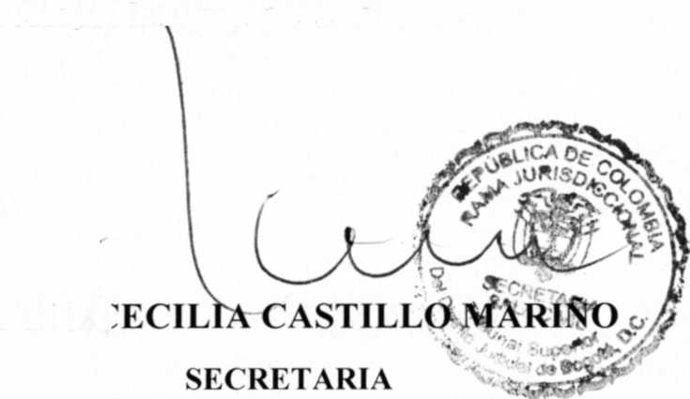

SE FIJA EL 04 DE DICIEMBRE DE 2017 a las 08:00 am VENCE: EL 04 DE DICIEMBREsDE 2017 a las 5:00 pm

Bogotá, D.C, Av. Calle 24 N° 53 - 28 Torre C Oficina 305 Conmutador 4233390 Fax Ext. 8350, 8351
tutelasciviltsbta(o)cendoj.ramajudicial.gov.co
01/12/2017 05:15


TRIBUNAL SUPERIOR DEL DISTRITO JUDICIAL DE BOGOTA
República de Colombia Rama Judicial
SALA CIVIL

LA SECRETARIA DE LA SALA CIVIL DEL TRIBUNAL SUPERIOR EL DISTRITO JUDICIAL
DE BOGOTA D.C.

A VISA ACCION DE TUTELA

Que mediante providencia calendada veintinueve (29) de noviembre de dos mil diecisiete (2017) al conocimiento de la H. Magistrado MARTHA PATRICIA GUZMAN ALVAREZ, Admitió la Acción de Tutela promovida por CAMILA FLOREZ VELEZ contra JUZGADO SEGUNDO CIVIL DEL CIRCUITO DE EJECUCION, radicada con el No 1100120300020170310900, por la tanto se pone en conocimiento la mencionada providencia de ADRIANA ISABEL GUTIERREZ A VILA, para que en el término de un (1) día, contado a partir de la publicación de este aviso para que haga uso del derecho de defensa y contradicción..

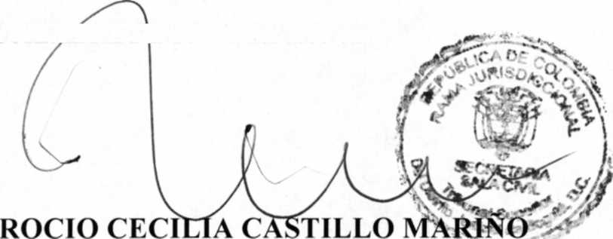
Bogotá, D.C, Av. Calle 24 N° 53 - 28 Torre C Oficina 305 Conmutador 4233390 Fax Ext. 8350, 8351
VENCE: EL 04 DE DICIEMBRE DE 2017 a las 5:00 pm
SE FIJA EL 04 DE DICIEMBRE DE 2017 a las 08:00 am
SECRETARIA
tutelasciviltsbta@cendoj.ramajudiciaI.gov.co

01/12/2017 05:17

